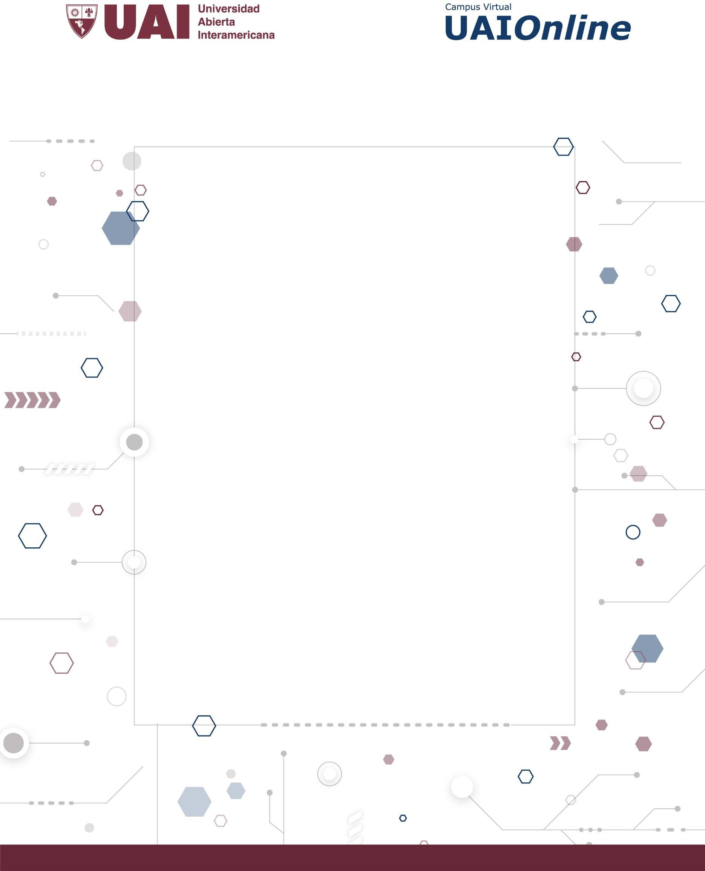

BASE DE DATOS

GUÍA DE APRENDIZAJE 1

¿QUÉ ES UNA BASE DE DATOS?

# UNIDAD 1

**¿QUÉ ES UNA BASE DE DATOS? 2020**

**Autor de contenidos:**

Roxana Martínez

# OBJETIVOS

El objetivo de la unidad es poder establecer diferencias entre el tratamiento de datos con archivos convencionales y bases de datos. Se definen las características de que es una base de datos, como permite almacenar los datos y la separación de esquemas dentro de la misma.

Otros conceptos abordados relacionados a álgebra relacional y usuarios de la base de datos.

**GUÍA DE PREGUNTAS PARA REVISAR CONCEPTUALMENTE LA UNIDAD:**

1. ¿Qué es una base de datos?

Una base de datos o banco de datos es un conjunto de datos pertenecientes a un

mismo contexto y almacenados sistemáticamente para su posterior uso.

1. ¿Se pueden guardar datos en un medio distinto a una base de datos? Cite tres ejemplos.

Si. Archivos de texto, archivos de audio, archivos ofimáticos.

1. ¿Los archivos pueden utilizarse para guardar datos?

Sí.

1. ¿Cuáles son las características de los archivos?

Es una colección de registros.

1. ¿Qué significa la independencia entre datos y aplicaciones?

En bases de datos orientadas a objetos, los usuarios pueden definir operaciones sobre los datos como parte de la definición de la base de datos. Una operación (llamada función) se especifica

en dos partes. La interfaz (o signatura) de una operación incluye el nombre de la operación y los

tipos de datos de sus argumentos (o parámetros). La implementación (o método) de la operación

se especifica separadamente y puede modificarse sin afectar la interfaz. Los programas de

aplicación de los usuarios pueden operar sobre los datos invocando a dichas operaciones a través

de sus nombres y argumentos, sea cual sea la forma en la que se han implementado. Esto podría

denominarse independencia entre programas y operaciones.

1. ¿Qué entiende por independencia física?

Por independencia física entendemos a la capacidad de modificar la definición física y o métodos

de almacenamientos, sin afectar el esquema, las aplicaciones de usuario ni las vistas.

1. ¿Qué entiende por independencia lógica?

Independencia lógica de datos quiere describir la capacidad de modificar el esquema sin afectar las aplicaciones de usuario ni las vistas.

1. ¿Qué diferencia hay entre atributo y tupla?

Las bases de datos relacionales no tardaron en consolidarse como un nuevo paradigma en los modelos de base de datos. Su idea fundamental es el uso de "relaciones". Estas relaciones podrían considerarse en forma lógica como conjuntos de datos llamados "tuplas", que la mayoría de las veces se conceptualiza de una manera más fácil de imaginar, esto es: pensando en cada relación como si fuese una tabla que está compuesta por registros (las filas de una tabla, que representarían las tuplas) y los campos (las columnas de una tabla, los atributos).

1. ¿Para qué sirve el álgebra relacional?

A medida que almacenamos los datos en nuestra base de datos, ¿cómo accedemos a los datos? Sea cual sea la plataforma que estemos usando (Oracle, IBM Db2, etc.) todas usan SQL. La base de este SQL es el Álgebra Relacional. Necesitamos comprender el álgebra relacional para comprender la ejecución y optimización de lo que hacen esas consultas. El álgebra relacional funciona en todas las tablas a la vez y no necesitamos usar (por ejemplo) bucles para recorrer las tuplas una por una: Solo escribimos una consulta (de una sola línea) y la tabla se recorre íntegra.

1. ¿Qué diferencia hay entre selección y proyección?

Podemos ver la selección como una operación que sirve para elegir algunas tuplas de una relación y eliminar el resto. Podemos considerar la proyección como una operación que sirve para elegir algunos atributos de una relación y eliminar el resto.

1. ¿Qué es la unión y para qué sirve? De un ejemplo.

La unión es una operación que, a partir de dos relaciones, obtiene una nueva relación formada por todas las tuplas que están en alguna de las relaciones de partida. La unión de las relaciones EMPLEADOS_ADM y EMPLEADOS_PROD proporciona una nueva relación que contiene tanto a los empleados de administración como los empleados de producción; se indicaría así: EMPLEADOS_ADM ∪ EMPLEADOS_PROD.

1. ¿Qué tipos de relaciones puedo tener en una base de datos?

Uno a uno, uno a muchos, muchos a muchos.

1. ¿Qué relación hay entre cardinalidad y relación?

Un relación se compone del esquema (cabecera de la tabla) y de la extensión (cuerpo de la tabla). La cardinalidad de una relación es el número de tuplas que pertenecen a su extensión (cantidad de filas del cuerpo de la tabla).

1. ¿Qué es el dominio de un atributo?

Un dominio (D) es un conjunto de valores atómicos. Por lo que respecta al modelo relacional, atómico significa indivisible; es decir, que por muy complejo o largo que sea un valor atómico, no tiene una estructuración interna para un SGBD relacional.

1. ¿Qué es el grado de una relación?

El grado de una relación es el número de atributos que pertenecen a su esquema. Ejemplo: El grado de la relación de esquema EMPLEADOS(DNI, nombre, apellido, sueldo), es 4.

1. ¿Qué diferencia hay entre tipo de dato y dominio?

Dominio es un concepto que engloba a dato. Los dominios pueden ser de dos tipos: 1) Dominios predefinidos, que corresponde a los tipos de datos que normalmente proporcionan los lenguajes de bases de datos (como por ejemplo los enteros, las cadenas de caracteres, los reales, etc.); y 2) Dominios definidos por el usuario, que pueden ser más específicos.

1. ¿Qué función cumple el administrador de base de datos?

Entre la BD física y los usuarios existe una capa de Software denominada SISTEMA

ADMINISTRADOR DE BASE DE DATOS (SMBD o DBMS). Todos los requerimientos de acceso a la BD

son manejados por el SMBD.

**INDIQUE SI LAS SIGUIENTES AFIRMACIONES SON VERDADERAS O FALSAS. JUSTIFIQUE.**

1. Un archivo permite definir distintos niveles de aislamiento.

FALSO

1. Una base de datos siempre es mejor para guardar datos que un archivo.

VERDADERO

1. Trabajar con una base de datos no requiere de conocimiento previo.

FALSO

1. Independencia de datos significa que si cambio el programa debo cambiar también la base de datos.

FALSO

1. El nivel externo también se denomina nivel de vistas de usuario.
2. Cuando relacionamos una entidad con otra a través de un atributo en común estamos haciendo una unión.
3. Cuando se define el tipo de dato se está acotando el dominio.
4. El ABD o DBA (Administrador de Base de Datos) es quien se encarga de decir si los datos están bien o no en una Base de Datos.
5. Hay usuarios de la base de datos que escriben sus propias consultas a la base de datos, creando sus propios reportes.
6. Dato e información son dos formas de definir la misma cosa.

**ACTIVIDADES:**

1. Confeccione un cuadro comparativo entre una base de datos y un archivo en el cual podemos

guardar datos. El siguiente cuadro tiene datos a modo de ejemplo. Complete el resto del cuadro con la información faltante.

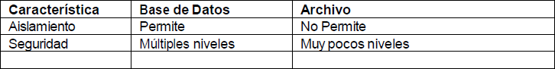

1. Arme un gráfico con los distintos niveles de aislamiento que permite una base de datos.
2. Arme un cuadro sinóptico con los diferentes usuarios que pueden trabajar sobre una base de datos, describiendo que es lo que pueden hacer y asignándoles un nombre a cada perfil.
3. Arme un cuadro con los distintos tipos de cardinalidades con los que puede trabajar una base de datos.
4. Compete el dominio en el siguiente cuadro.

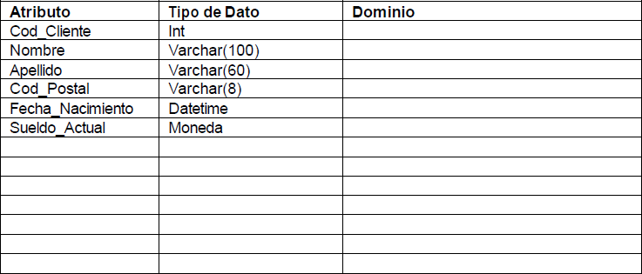

1. Una vez completados los dominios, complete cada renglón faltante (desde Sueldo_Actual) hacia abajo definiendo atributos, tipos de datos y dominios.